
-+

REQUERIMENTO 09/2023

SR. PRESIDENTE, SRS. VEREADORES, SRªs. VEREADORAS,

Na forma regimental requeiro à Mesa que após ouvir o Plenário, seja
solicitado às autoridades infracitadas, o Prefeito Municipal, José Aldemir Meireles
de Almeida, ao secretário de infraestrutura Alysson Lira, e ao secretário de planejamento, Thiago Andrade, que seja realizada a abertura da Boeira da rua Aprigio Bezerra pois a laje está cedendo e a limpeza da mesma.

JUSTIFICATIVA:

Necessária ser feita a abertura pois a laje está cedendo e é preciso a limpeza da mesma.

PLENÁRIO EDMILSON FEITOSA CAVALCANTE, EM 28 DE MARÇO DE 2023.

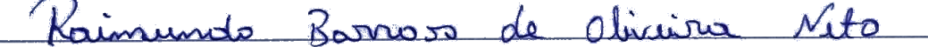

Nino da Esperança

VEREADOR – PSDB

